使用前请仔细阅读说明书

NMD-4.0型内燃边岔打磨机

使 用 说 明 书

出版日期：2015年1月

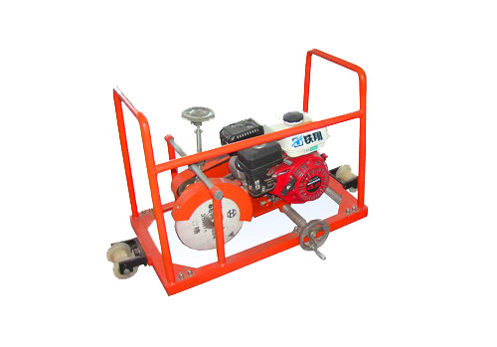

一、适用范围：
NMD－4.0型内燃边岔打磨机是铁路工务.桥梁.线路大修等部门理想的钢轨磨轨工具。它适用于铁路的铺设，线路的维修.抢修.特别是没有电源的地段和区间的磨轨作业。可适用于４３kg/m－７５kg/m各种规格钢轨，特别适用于６０kg/m以上重轨。

二、特点：
1、进口本田(HONDA)４马力汽油发动机。
2、本机采用皮带传动方法，与悬臂式机架最大限度的发挥磨削功率。转速快.效率高。
3、本机设计先进，结构合理，维修方便，易保养，体积小，重量轻。
4、本机采用框架单轨行走机构，装卸灵活，工作简单，移动方便，转运灵活。
5、本机磨削速度快，表面无烧兰烧伤现象。

三、技术参数：
磨轨范围： | 43kg－75kg钢轨
功率： | 4马力（相当于2.97kW）
垂直行程： | 0－150mm
横向行程： | 0－100mm
平面度： | 〈0.5
糙度： | 12.5以上
外形尺寸： | 1000mmx400mmx550mm
整机重量： | 30kg
砂轮片尺寸： | 200x32x20
四、操作规程：
１、使用前：
1.1先检查发动机的机油是否充足。
1.2加入９０＃－９３＃汽油。
1.3安装砂轮，检查各紧固件是否紧固。
２、作业中
2.1拉燃发动机，预热３０秒，当发动机平稳运行时方可进行磨轨作业。
2.2磨削钢轨时操纵横．纵进给丝杆，前后移动，适量进给，先对轨顶进行磨削再磨削钢轨的侧面。

五、维修与保养：
1、打磨机保管时要防潮。长期停用要上油密封，装箱保存。
2、发动机要定期按发动机说明书进行维修与保养。
3、使用一段时间后，要调解两皮带中心距，防止皮带松弛。
4、每年检查一次机内润滑脂。如发现缺少或污染应添加或更换润滑脂，润滑脂应为１＃钙钠基润滑脂。

六、安全操作注意事项：
1、开机前必须检查发动机与机架螺丝连接情况。皮带松紧度。
2、作业前发动机必须空转半分钟、待运转平稳无异常现象后再进行作业。
3、磨削时进给要平稳，以防损坏砂轮。
4、作业时要配戴防护镜，避免火花烧伤。
5、磨轨时要放慢磨削速度，以防损坏砂轮。
6、磨削完成后，必须关闭发动机，再卸机下道。
7、维修，保养或更换零部件必须关闭发动机。
8、如有发动机或主轴发现异常，立即停止工作，不要自行拆卸，本厂可根据具体情况派专业人员考虑维修或更换。
七、使用案例：
